附件一 新生心理测评网络操作指南
1、输入网址：http://psycorner.sysu.edu.cn,点击右下角“心理测评”栏目，如图所示：

2、点击进入后，在该页界面登录框中登录，指导学生输入账号登录，如图所示：
用户名：学号
密码：学号
请务必使用自己的学号登陆，不可乱填、不可使用其他人的学号登陆。

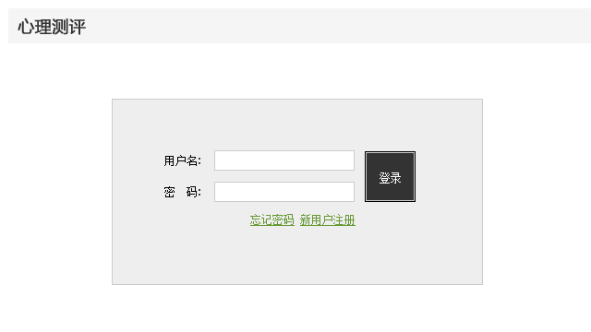
3、经过步骤2之后便进入学生界面，如图：
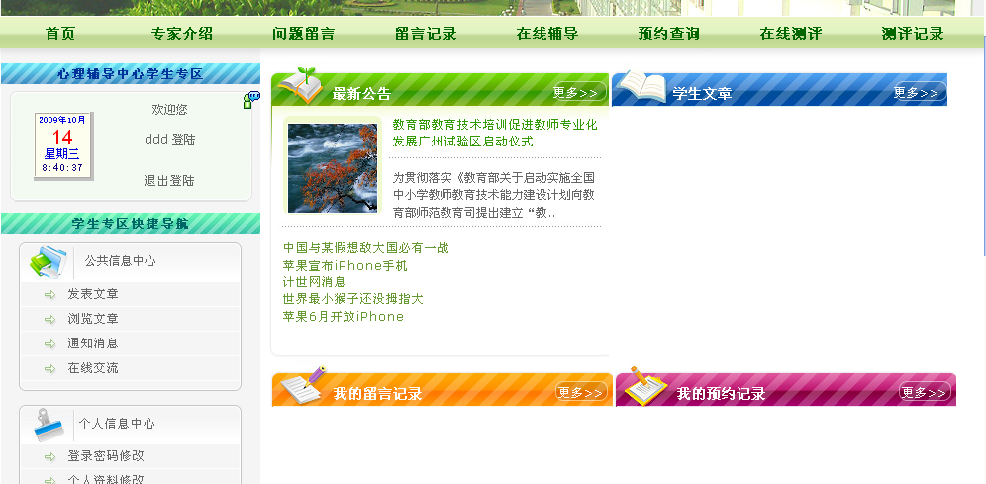

4、在左侧“个人信息中心—>登录密码修改”，进行密码修改，如图：

5、在“个人信息中心—>个人资料修改”，进行个人资料的填写，如图：
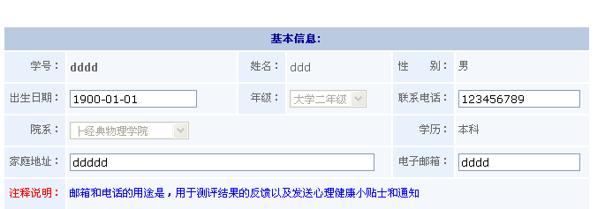

6、点击“个性化辅导中心—>在线测评”，如图：
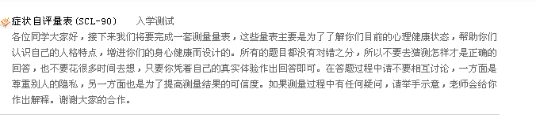
7、点击要测量的量表即可进入测量，如上图红色标识部份。指导学生看清电脑上的指导语，然后点击“开始”进入测量。如图：
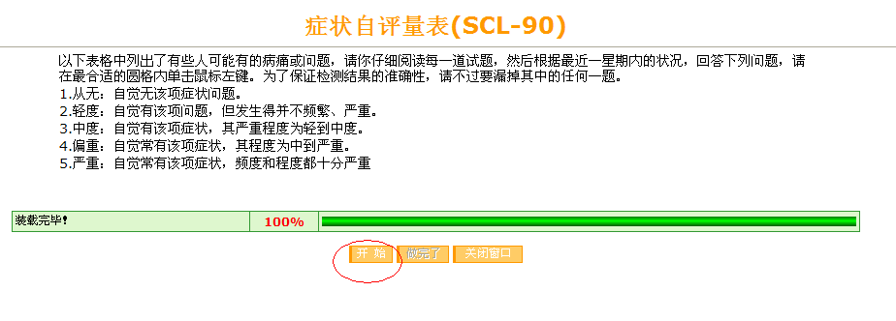
8、测量完成后，请点击“做完了”、“退出系统”，并结束测评。

